

**教育背景**

2016.09/2020.06 金山大学 土木工程 本科

主修课程：Cad制图、midas软件、《材料力学》、《结构力学》、《土力学》、《水力学》、《流体力学》、《混凝土结构设计原理》、《基础工程》、《路基路面工程》、《桥梁工程》、《工程测量》、《道路勘察设计》等

**实践经历**

**大三参加金山省高校学生就业能力拓展训练，为今后的步入社会做好铺垫**

1. 从长远为自己设定了人生目标，从近期为自己设定了职业目标；
2. 根据所设置的目标，探索需要的能力与要求，在以后的学习生活加强锻炼；
3. 希望能找到适合自己的工作，朝着自己的目标奋进，做出一番成就。

**2016.10/2019.12学生会部长/班主任助理/学生会主席**

1. 举办大小活动30余次，策划多起大型活动；
2. 组织带领大学生暑期三下乡等社会实践活动；
3. 举办《思在杯》《运动会》《德育系列活动》《寝室文化节》《专业技能比赛》等，在校园及社会均有重大影响力，受到媒体关注报道。

**职业技能**

**软件能力：**熟悉Word、Excel等办公软件；

**语言能力：**有一定的沟通技能，交际能力强；

普通话标准，流利，具有较好的理解能力，书面和口头表达能力；

英语具有良好的听说读写能力；

**其他技能：**中华人民共和国机动车驾驶证。

**自我评价**

本人学习能力强，连续两年获得国家励志奖学金，做事认真细心，性格开朗，对人热情真诚，有较好的时间观念，假期去家教，把握机会锻炼自己，自觉自律，在校期间不缺勤，在班级担任生活委员，能很好地调动班级学生的积极性，具有良好的合作意识，为了班级建设与其他班委齐心协力，有良好的组织能力和协调能力。

**速 写**

求职者：姓 名

**基本信息**

1993.08

1478596321

123-456-7898

金山山稻壳儿

12345678987

12[3456789@qq.com](mailto:123456789@qq.com)

金山市金山区金山路金山小区88号

**求职意向**

工作经验：3年

工作类型：全职

工作地点：深圳

到岗时间：一个月内

工作职位：土建主管

期望薪资：9500-1999元/月

简历是敲开企业大门的第一步！

**好简历的标准：**

美 观：版式好看，字体好看

简 明：内容简明扼要，最好1页纸

通 顺：语句通顺，无病句，无错句

紧扣主题：始终抓住求职主题和求职意向

亮点突出：能够体现出围绕求职意向的个人优势

描述生动：简历内容清楚，具体化，容易理解

**个人简历的三要**

* 版面风格力求简洁、赏心悦目：简历的版面风格就像是一个人的外表，如果版面做得邋里邋遢或者过于花里胡哨，会直接影响招聘人员阅读简历的兴趣。还是应该尽量简洁，突出重点内容，适当的加以修饰，力求做到赏心悦目；
* 多用数据说话：特别是阐述求职者过往的工作经历时，尽量用具体的数据来量化你的工作业绩，忌讳使用“显著提高”、“主要贡献”等一些毫无用处的虚词；
* 因地制宜：根据不同的企业和岗位，有针对性的选择合适的简历模板和要表达的内容；

**高通过率秘诀：**

* 简历的命名非常重要，建议采用：“应聘+职位+姓名”的格式；
* 如果是直接发HR邮箱，可在邮箱中上传一页纸简历图片，方便HR查看；
* 建议在邮箱中上传pdf格式附件，更加有保障；
* 建议上传WORD格式之前，先将简历修改成03或者07格式后缀，以免HR电脑Office版本过低，导致简历查看失败；
* 极简风格，无花哨装饰；格式有逻辑，标题行和描述行的高度要统一；
* 注重行文顺序，主体顺序是：基本信息-工作经历-项目经历-奖项-技能-自我评价；

写好简历的建议

简历图标

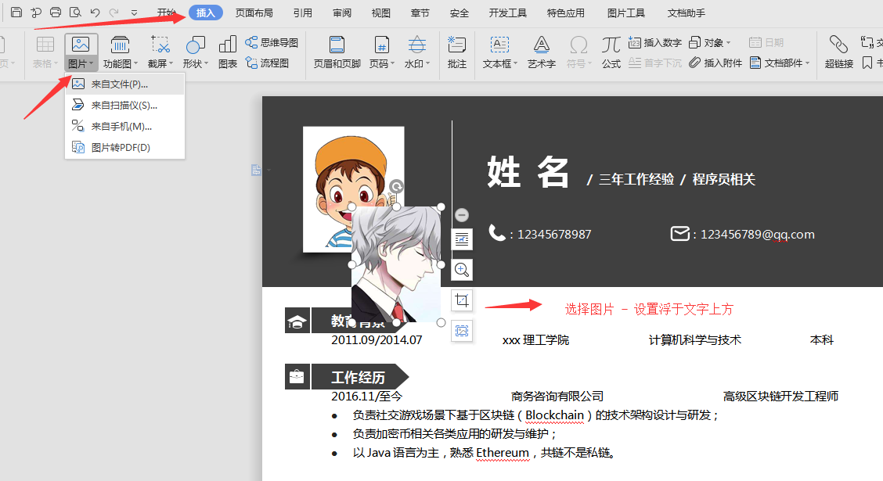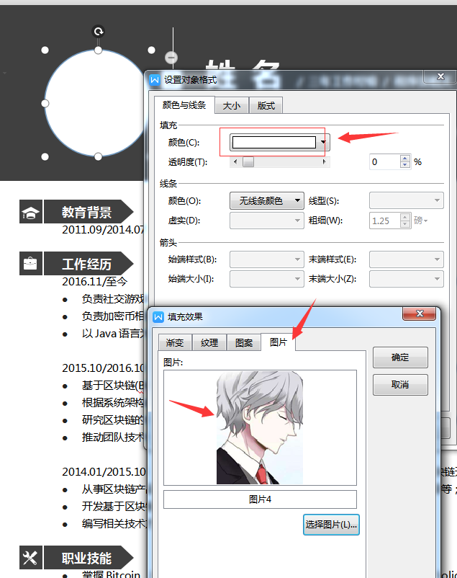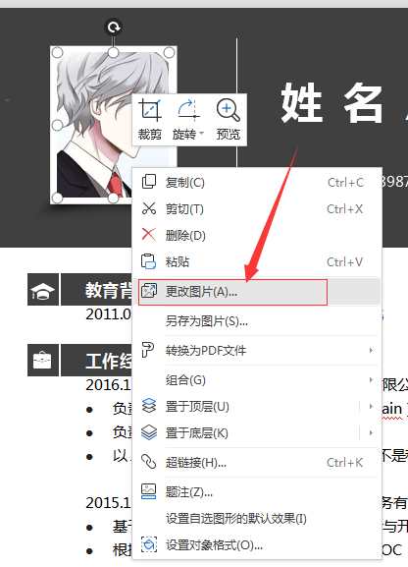

更换简历头像教程

1、常规头像：插入 - 选择图片 - 设置浮于文字上方 - 调整大小 - 移动位置 。

3、圆形照片：插入 - 形状（椭圆）- 按住shift画个圆 - 格式 - 形状填充 - 图片（填充1:1比例照片）- 调整大小 - 移动位置 - 编辑边框效果。

2、直接单击图片“右键”直接更换图片。